30 марта 2023 года
Иностранный язык
Группа 12
Выполненное задание фотографируем и высылаем на kan@apt29.ru. Долги не копим!

Практическое занятие № 42. «Употребление будущего совершенного времени в устной и письменной речи».
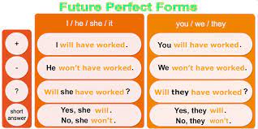

Упражнение 1. Future perfect
Образуйте конструкцию Future Perfect используя глаголы, представленные в скобках:
- My mother (cook) the cake before the guests come
2. I (do) all my homework by 7 o’clock tomorrow.
3. We (return) home already when you call us.
4. My sisters (clean) the flat before the parents come.
5. He (read) the War and Peace by next month.
6. She (finish) the work before her child wake up.
7. Jack Afford (write) a new novel by the end of the year.
8. They (repair) my smartphone by next Friday.
9. They (pass) all exams by July.
10. The teacher (not check) tests of pupils by the end of the lesson.

Практическое занятие № 43. «Составление резюме и интервью».
